地理必修一综合卷二
一、单项选择题：本大题共22小题，每小题2分，共44分。在每小题列出的四个选项中，只有一项符合题目要求。
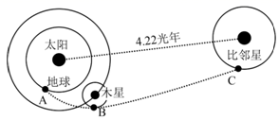
1．科幻电影《流浪地球》讲述了地球因太阳“氦闪”而被迫逃离太阳系寻找新家园的故事。“流浪地球”计划分为三步：第一步，终止地球自转；第二步，将地球推入木星轨道，借助木星引力，弹射出太阳系；第三步，地球经历2500年的星际流浪，抵达新家园距离太阳最近的恒星﹣﹣比邻星。如图为地球流浪过程示意图。地球进入比邻星宜居轨道后，下列推测最可信的是

A．比邻星位于河外星系B．比邻星位于银河系
C．比邻星不会发光发热D．比邻星绕太阳运动

2．读图，虚线箭头表示天体的运动方向，如图中较低一级天体系统的中心天体是
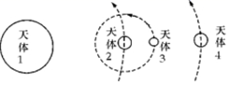
A．天体1 B．天体2 C．天体3 D．天体4
3．读“我国部分地区年太阳辐射总量分布图”，若仅考虑年太阳总辐射量的分布情况，假如你作为太阳能热水器的营销员，最适合营销的城市是
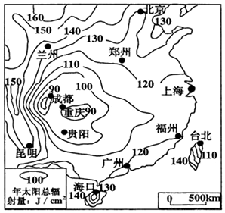
A．广州 B．重庆 C．兰州 D．贵阳
4．突然迸发的巨大火舌掀起一场夹杂着电磁辐射、高能粒子流等剧烈变化的太阳风暴，转瞬间，人们的手机 信号消失、电台里的歌声被噪声替代…这一幕在科幻片里常见的情景，也许会在现实中上演。 对材料中“电台里的歌声被噪声替代”的合理解释可能是
A．电磁辐射干扰了地球大气层中的电离层 B．高能粒子流撞击了地球磁场
C．电磁辐射干扰了人造卫星 D．高能粒子流影响了当地电网正常运行
5．据美联社报道：美国东部时间2007年9月7日13时40分（西五区时间），包括美国在内的地球朝向太阳一面的所有地区，高频无线电通讯几乎全部中断。造成这一现象的主要原因是
A．地球大气层中的臭氧层空洞扩大使太阳辐射增强
B．太阳耀斑爆发引起地球大气层的电离层扰动
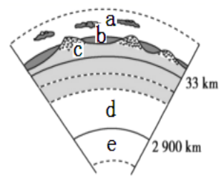
C．太阳黑子增多造成地球磁场紊乱
D．太阳等天体对地球引力加强
6．下列关于图中地球各圈层的叙述，正确的是
A．c圈层是由岩石构成的，故称为岩石圈
B．e所在的圈层物质状态为固态
C．d圈层是一般认为的岩浆的发源地
D．a圈层是外部圈层中厚度最大的
7．地震波中横波表现为左右摇晃，纵波表现为上下跳动，一般认为横波的水平晃动力是造成建筑物破坏及的人员大量伤亡的主要原因．但地震发生以后，建筑物并不会马上倒塌，一般都要间隔10多秒的时间，这就是地震救援领域所说的“黄金12秒”，在这12秒中人们可以决定是躲是逃．根据所学知识推断“黄金12秒”确定的依据是
A．横波和纵波的传播速度差异 B．人体对紧急事件的生理反应能力
C．横波和纵波的传播介质差异 D．建筑物的抗震系数
8．地质学家常利用地震波来寻找油气矿藏．下列四幅图中，表示地下储有石油的是
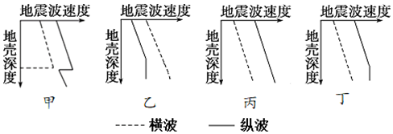
A．甲 B．乙 C．丙 D．丁
9．读下列古生物化石图片，图中两种化石之间能够体现地球演化规律的是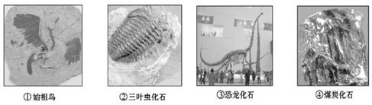
A．②→④ B．②→① C．③→④ D．③→①
10．人类研究和还原地球的历史，主要依据的是
A．岩石中的放射性元素 B．各地层的海陆分布状况
C．地层的排列顺序和生物化石的结构复杂程度 D．各地层形成的地理环境
11．2018年1月15日，科研人员宣布发现了一种乌鸦大小、像鸟一样的恐龙，它有色彩艳丽的羽毛，生活在1.61亿年前的侏罗纪时代的中国东北，科研人员将它命名为“彩虹”。图1为彩虹恐龙化石，图2为彩虹恐龙想象复原图。下列关于恐龙时代地理环境的描述，正确的是
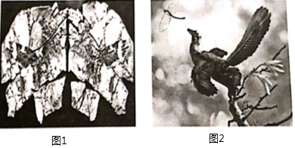
A．裸子植物繁盛 B．陆地面积扩大，形成了联合古陆
C．蕨类植物繁盛 D．气候寒冷，海平面下降
下图是太阳系中部分相邻行星的位置和轨迹示意图。读图，完成第12～13题。

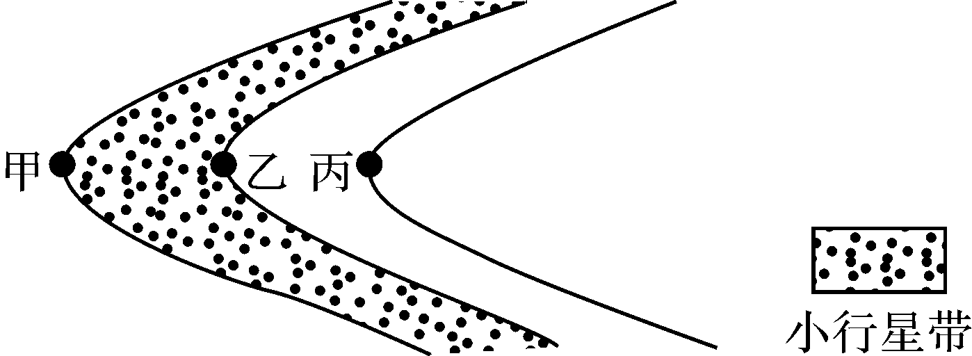
12．关于图中甲行星的说法，正确的是
A．距日最远B．距地球最近C．有高级生命存在D．体积质量最大
13．图中三大行星的共性特征是
A．体积大小相近B．公转方向相同C．自转周期相同D．表面温度相同
下图示意北半球中纬度某地景观。据此完成第14～16题。
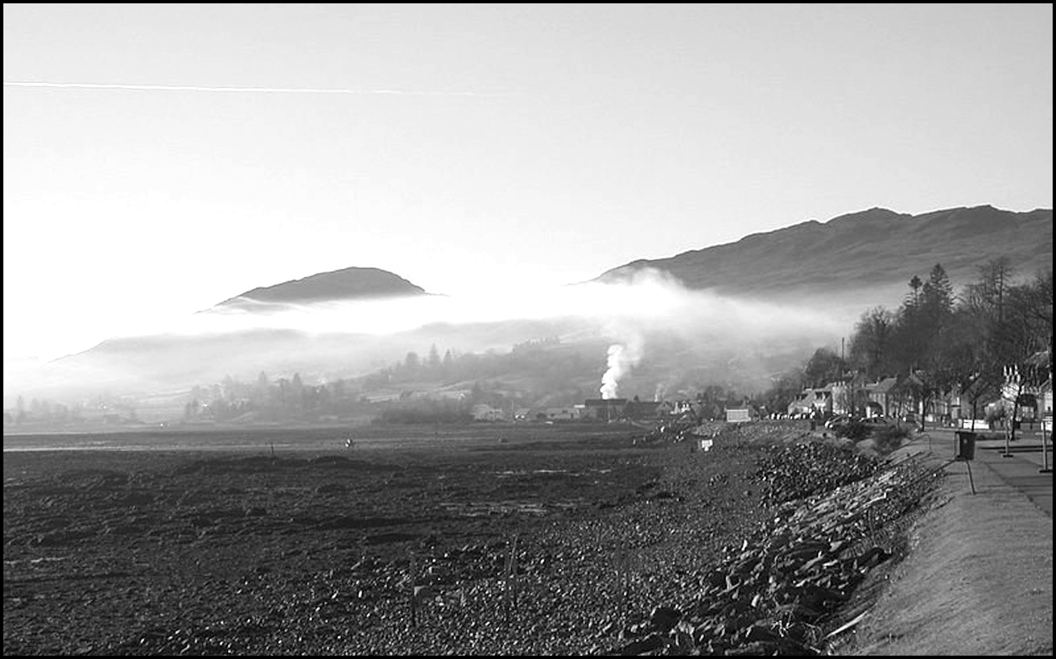
14．此时天气最可能是
A．晴朗、无风 B．阴雨、无风 C．晴朗、大风 D．阴雨、大风
15．下列四图最可能正确表示此时图示区域气温垂直变化状况的是
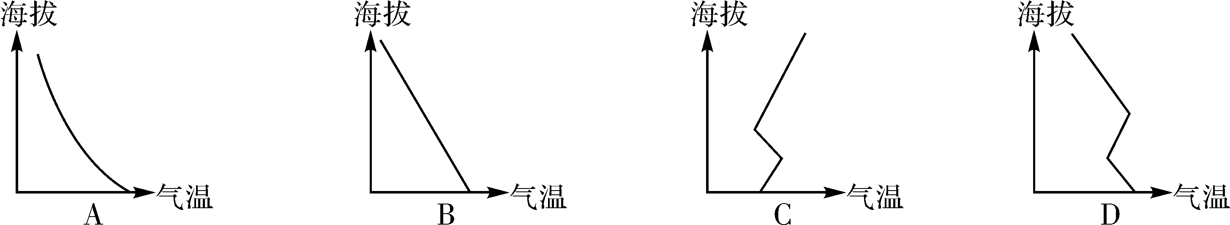
16．图示大气现象
A．由近地面大气强烈上升引起 B．可能使近地面大气污染加剧
C．由近地面大气强烈下沉引起 D．有利于近地面大气污染扩散
土壤有机碳是衡量土壤肥力高低的主要指标，其含量与气候、植被类型、土地利用方式及人类活动的干扰强度有关。下图示意我国伊犁河谷北部山地不同植被带0～10厘米土层有机碳含量变化。据此完成第17～19题。
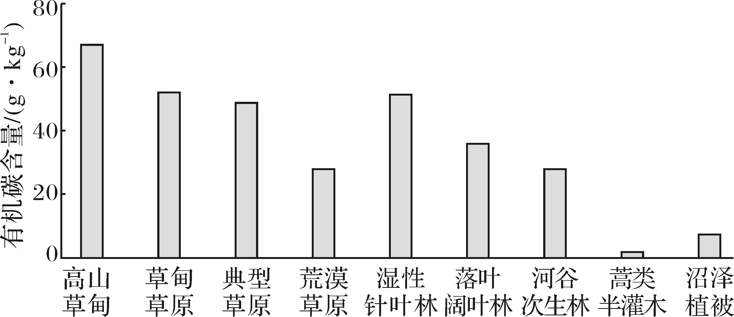
17．影响该山地土壤有机碳含量变化的主导因素是
A．土层深度 B．降水 C．海拔 D．人类活动
18．与荒漠草原区相比，该山地落叶阔叶林区
A．土壤湿度小 B．土壤肥力较低 C．气温较低D．人类活动干扰大
19．土壤有机碳通过分解产生二氧化碳，是土壤碳与大气二氧化碳交换的主要形式，若草地开垦为农田，土壤有机碳含量会发生明显变化。该土地利用的变化可能对地理环境造成的影响是
A．土壤有机碳含量增加 B．减弱了土壤有机碳的分解
C．全球气候变暖 D．南极地区臭氧空洞加剧
2018年9月16日，第22号台风“山竹”正面袭击粤西。截至9月18日17时已造成广东、广西、海南、湖南、贵州5省(区)近300万人受灾，1 200余间房屋倒塌，农作物受灾面积达17.44万千公顷，绝收0.33万千公顷，直接经济损失约52亿元。据此完成第20～21题。
20．“山竹”造成了巨大危害，成灾的主要自然原因是
A．正值高温多雨期B．带来狂风暴雨C．受灾区人口稠密D．受灾区经济发达
21．台风来临时，可以减少人员伤亡的有效举措是
A．向低平地区疏散B．到海边空旷地集合C．躲在大树下避风D．在坚固建筑内躲避
二、非选择题：。
22．下图为水循环示意图。读图，完成下列问题。(10分)
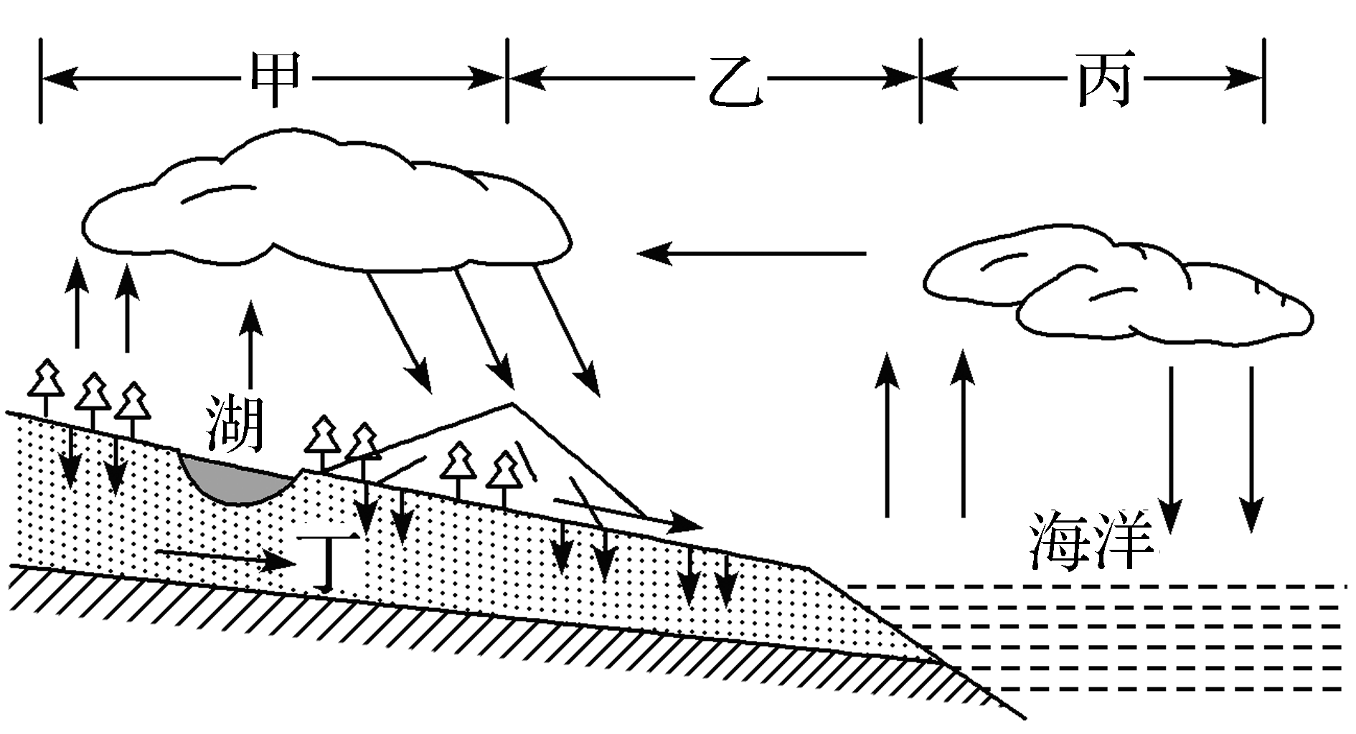
⑴图示甲、乙、丙三种水循环中，代表海陆间循环的是__________。该水循环类型除了能使陆地淡水得到更新外，其意义还有哪些？(8分)

(2)甲、乙、丙三类水循环均有的环节是__________和__________。(4分)
(3)试根据水循环原理分析某些地区水资源出现枯竭的人为原因有哪些？(4分)

⑷分析图示地区森林遭受严重砍伐对当地水循环的影响。(4分)

23．阅读图文材料，完成下列要求。
太阳能是一种新兴的能源，备受各国重视。加蓬是世界能源组织公布的太阳能资源最为丰富的国家之一，但该国太阳能开发利用率低。目前，该国正在加大对太阳能资源的开发力度。如图为加蓬及其周边区域示意图。
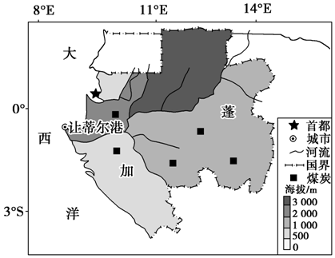
- 指出太阳能资源开发利用的优势。

- 加蓬太阳能资源丰富，但开发利用率低，试分别阐述其原因。

- 说明加蓬加大太阳能资源开发力度对该国产生的积极影响。
地理必修一综合卷二参考答案
1.据图可知，比邻星距离太阳4.2光年，超出了太阳系的范围，位于银河系内，A错，B对；比邻星自身可以发光、发热，C错；比邻星没有绕太阳转动，D错。选：B。
2.读图可知，天体2、天体4围绕天体1公转，构成图中最高级的天体系统，天体3围绕天体2公转，可以判断，天体2和天体3构成最低级的天体系统，故最低一级的天体系统的中心天体是天体2。故选：B。
3.读图可知，图中城市中的重庆、贵阳、广州的太阳辐射量较兰州的太阳辐射少，兰州的太阳辐射量最多，是最适合营销的城市。故选：C。
4.A、太阳活动发生时，太阳发出的电磁辐射会影响地球的电离层，影响无线短波通信，影响电台的信号，故正确。B、太阳活动产生的高能粒子流撞击地球磁场会产生磁暴现象，不会影响电台信号，故错误。C、电台信号不是通过人造卫星进行传输，故错误。D、高能粒子流影响当地电网正常运行会使供电不稳，不会影响电台信号，故错误。故选：A。
5.美联社报道：美国东部时间2007年9月7日13时40分（西五区时间），包括美国在内的地球朝向太阳一面的所有地区，高频无线电通讯几乎全部中断，主要原因是太阳耀斑爆发引起地球大气层的电离层扰动，使无线电短波通讯产生中断，属于太阳活动对地球的影响。故选：B。
6.A、c为莫霍界面以上的地壳，故不符合题意；B、e所在的圈层为外核，其呈液态，故不符合题意；C、d为下地幔，岩浆的发源地位于上地幔的软流层，故不符合题意；D、a圈层为大气圈，是外部圈层中厚度最大的，故正确；故选：D。
7.由题，由于横波传播速度慢，纵波传播速度快，当地震发生后，纵波传来感受到地震发生，到横波传来，破坏建筑物之间的时间差，为最佳逃生时间。故选：A。
8.由于横波只能在固体中传播，所以当横波遇到油气资源时，横波会突然消失，根据这一特点，即可选出答案。故选：A。
9始祖鸟是恐龙向鸟类进化的一种，是图③→①演化的过程，故D正确。
10人类研究和还原地球的历史，主要依据的是地层的排列顺序和地层中生物化石的结构复杂程度，因为早期形成的地层，一般都分布在下面，且其中所含的化石就是该地层形成时期的生物。由于生物演化是从低级到高级、从简单到复杂，所以，可以通过地层及地层中的化石推断该地层形成的大致时间。故选：C。
11.裸子植物繁盛为恐龙生存的中生代地理环境特征，故A项正确。联合古陆形成、蕨类植物繁盛均为古生代地理环境，B.C两项错误。恐龙时代气候温暖，植被繁盛，D错误。故选：A。
12.D 13.B
[解析]第12题，结合太阳系八大行星的分布示意图可知，图中的丙为地球，乙为火星，甲为木星。木星是太阳系八大行星中质量和体积最大的；距日最远的行星是海王星；距离地球最近的天体是月球；木星上没有高级生命存在。第13题，图中三大行星绕日公转的方向相同，都是自西向东；体积大小差别较大；自转周期不同；由于距日远近不同，表面温度不同。
14.A 15.D 16.B
[解析]第14题，图片中阳光充足，山岚明亮，炊烟竖直升起，可判断此时为晴朗、无风的天气；阴雨天炊烟、山岚是灰暗的，大风时炊烟是倾斜的。第15题，图片中烟柱上升到一定的高度后不能继续上升，而是转为由水平方向向四周扩散，说明出现了逆温现象。四幅图中只有D图能够正确表示逆温。第16题，逆温阻碍了大气的垂直扩散，使污染物在近地面扩散，从而使大气污染加剧。
17.C 18.D 19.C
[解析]第17题，不同的海拔高度由于水热条件不同，植被类型不同，从而导致土壤有机碳含量存在差异，因此主导因素是海拔。第18题，由图示可知，与荒漠草原区相比，该山地落叶阔叶林区有机碳含量高，土壤肥力较高；落叶阔叶林分布海拔较低，受人类活动干扰多，大气温度较高，土壤湿度高。第9题，草地开垦为农田，植物生长会大量分解土壤有机碳，使得大气中的二氧化碳增多，土壤有机碳分解增强，土壤有机碳减少，会导致全球变暖；南极地区臭氧空洞与氟氯烃化合物增多有关，与碳无关。
20.B 21.D
[解析]第20题，“山竹”过境带来狂风暴雨，是其危害巨大的自然原因，而受灾区人口稠密、经济发达是社会经济原因；高温多雨不是“山竹”危害巨大的原因。第21题，台风过境带来狂风暴雨天气，因此应在坚固建筑内躲避。

22.(1)乙 促进地球表层区域之间、圈层之间的物质迁移；促进水圈、大气圈和生物圈之间的能量交换，对地表温度具有调节作用；可以改变一些地区的生态和生活环境；改造地表形态。(三点即可)
(2)蒸发 降水
(3)人类用水量超过了水循环更新的数量；水资源遭到污染。
(4)植物蒸腾减少；降水变率增大；地表水下渗变少，地表径流增大，地下径流减少；地表径流变化增大等。(二点即可)

23.故答案为：
（1）太阳能为清洁、无污染能源；太阳能取之不尽、用之不竭，是可再生能源；太阳能无处不在，无须运输。
（2）太阳能资源丰富的原因：加蓬位于赤道附近，纬度低，太阳高度大；加蓬地形以山地、高原为主，海拔高，空气稀薄，大气透明度好，对太阳辐射的削弱作用弱。
开发利用率低的原因：本国常规能源丰富；科技较为落后；属于发展中国家，资金短缺；经济落后，能源需求量小。
（3）有利于生态环境的保护；有利于加快基础设施建设；增加就业岗位，促进经济发展。

